资料分析的基本流程

一、材料阅读和数据查找

文字材料

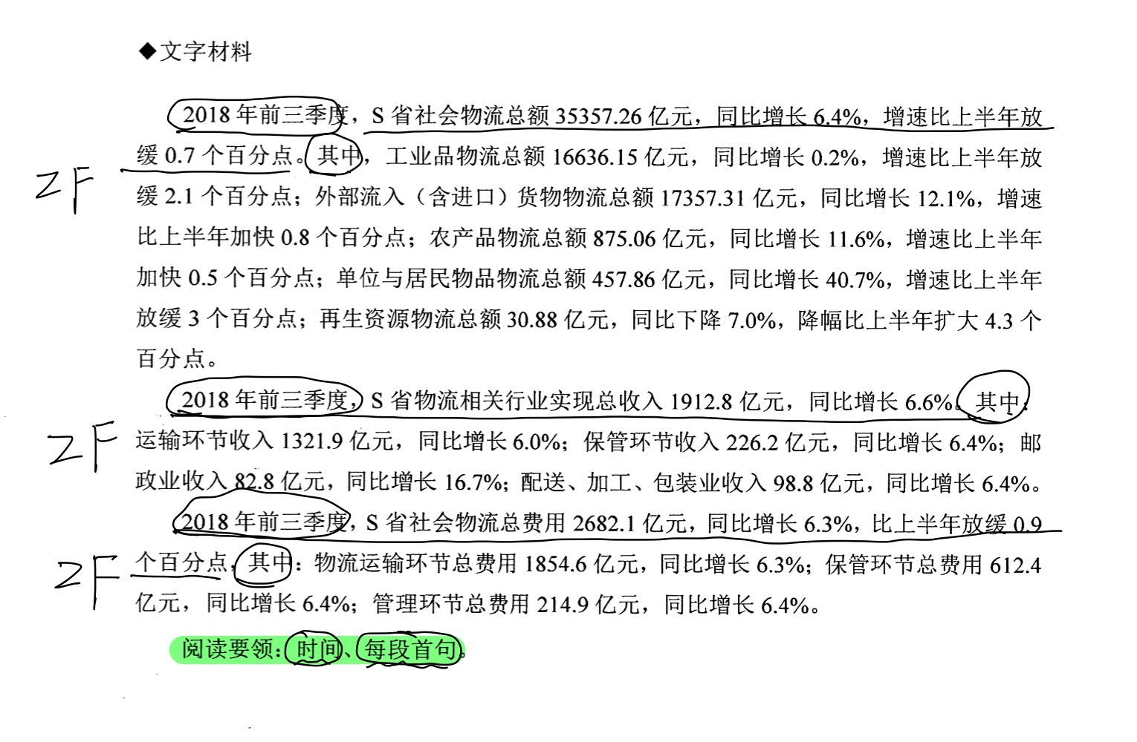

1. 拿到一篇文字材料，观察首句可以基本判断结构，确定总分还是分总还是总分总 ZF FZ ZFZ

* 通过关注如其中等字样可以快速地确定结构

1. 关注点：圈好时间，看每段首句

表格材料：标题 -时间- 横纵坐标- 结构-意义-单位

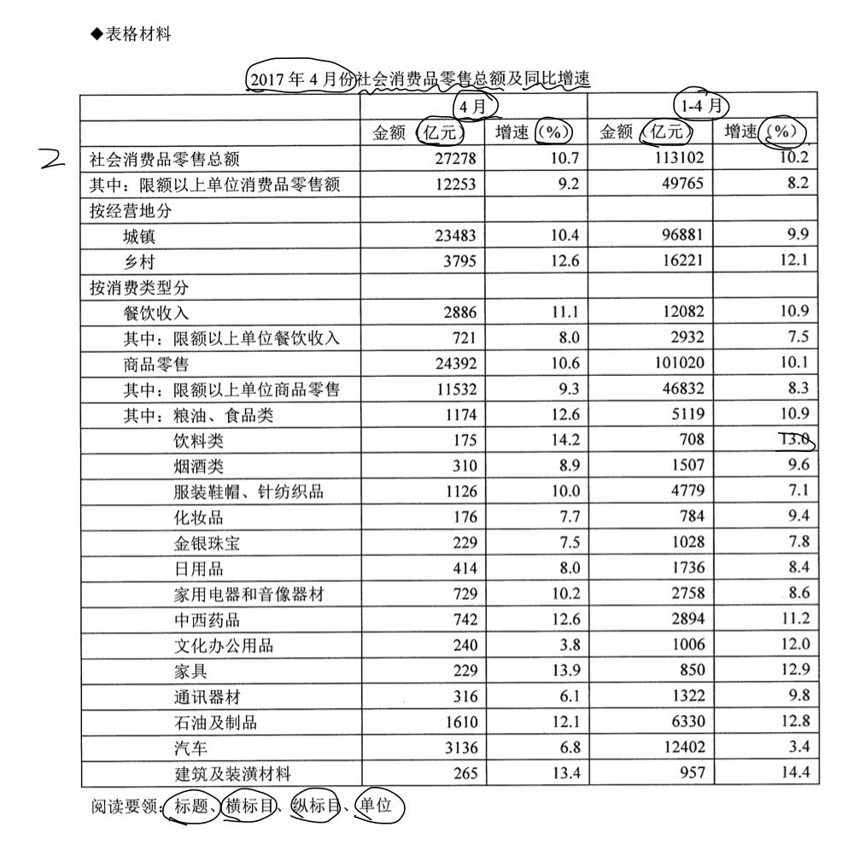

1. 先看好标题，圈出表格讲述的是什么，以及所有时间
2. 看好表格结构，是按照什么方式进行排列的
3. 弄明白横纵坐标讲得是什么
4. 圈出记忆所有的单位，表格得单位很重要的

图形材料：标题-时间-横纵坐标-意义-单位

1. 坐标图中，也要看好标题，圈出标题代表什么，尤其对应好时间刻度
2. 看好横纵坐标的含义
3. 看好每一个线代表的含义。一般来说如果线看不出来对应的刻度，可以看值的大小。比如下面的图科技人力资源总量是3510，明显对应左，折现应该对应右侧，因此要做好标注
4. 圈号单位！！！！！，一定要着重的标注好单位，写在旁边

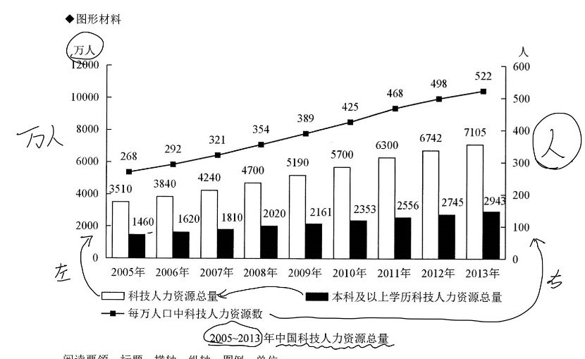

饼图

饼图看的内容和折线一样，看时间，看标题，看内容，看单位

饼图有个标准：12点顺时针方向，也就是图的对应顺序一定和右侧表示顺序相同。图标一定从12开始，顺时针排列，比如中小---规模以上---网络—一定顺时针排列

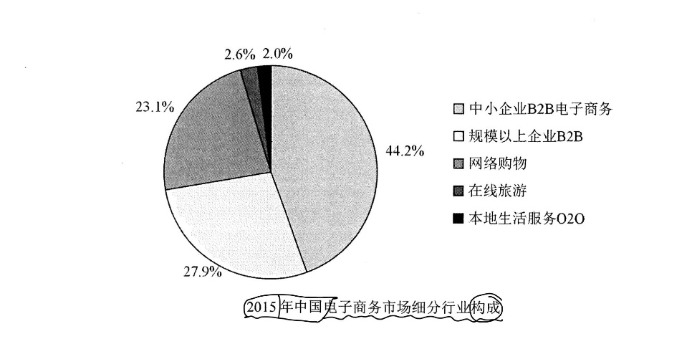

做题方法

1. 先根据材料类型，粗略的进行分析
2. 不要细读材料，但要细读题干，根据题目要求在文章中找信息

* 圈时间：比较时间，看时间能否对应上，防止掉坑，用圆圈圈上
* 圈主题：圈关键字，用下划线/波浪想标出：注意，一定要很细致的对比，因为有的长得像，有的问法会设置坑，一定要避免入坑。千万注意很像的字眼，一定要全一样再把数据弄下来
* 圈考点。用三角号标出

